Лабораторная работа №2
Проектирование и создание ЭОР учебного назначения (6 часов)

Цель: усвоение базовых знаний о проектировании и создании электронных образовательных ресурсов.
Необходимые программные и технические средства:
Персональный компьютер, подключенный к сети Интернет, web-браузер; типы операционной системы не регламентируются, могут использоваться любые доступные продукты.

Общие сведения
Данная лабораторная работа нацелена на изучение круга вопросов, с которыми необходимо ознакомиться каждому преподавателю до того, как он приступит к разработке и последующему использованию в учебном процессе электронных образовательных ресурсов (ЭОР) различного вида и содержания.
Современный этап развития образования характеризуется тесной взаимосвязью информационных и педагогических технологий обучения, благодаря удачному сочетанию которых появляется возможность раскрытия творческого потенциала и индивидуальности обучающегося. В настоящее время в дидактическую систему широко включаются электронные образовательные ресурсы (тренинги, лабораторные практикумы, тренажеры, психологическое тестирование и многое другое). Информатизация образования объективно влечет за собой реорганизацию учебно-методической работы; повышение требований к преподавателю и изменение его роли; возрастание роли личности обучающегося и его индивидуальных особенностей; изменение роли учебного заведения; резкое увеличение объема доступных информационных и образовательных ресурсов.
Значительное место, которое сегодня занимают во всех уровнях образования электронные образовательные ресурсы, требует от преподавателя и всего педагогического коллектива учета широкого спектра факторов, без чего даже удачная реализация ЭОР может не получить достойного распространения или, более того, войти в конфликт с основными принципами и методиками использования подобных ресурсов.
Широкое распространение электронных образовательных ресурсов повлекло за собой необходимость их систематизации и стандартизации. Каталогизация таких ресурсов, опираясь на международные стандарты и рекомендации, предполагает использование их в определенной инфраструктуре – образовательной среде, в рамках которой происходит перераспределение функций между образовательными ресурсами и собственно средой. Сегодня ЭОР являются носителями знаний и информации в рамках информационно-образовательной среды учебного заведения, региона, ассоциации учебных заведений или более глобальных образовательных объединений.

Порядок выполнения лабораторной работы №2
«Проектирование и создание ЭОР учебного назначения» (6 часов)
Задание №4
Оформление текстового документа в соответствии с заданными критериями

Задание выполнено в отдельном файле «Задание 4 лабораторная работа №2».

Задание №5
Анализ презентации с точки зрения соблюдения правил оформления
Проанализируйте ошибки, допущенные при создании каждого из слайдов презентации «Not To Do», используя материалы Приложения 1: «Правила оформления презентаций в Powerpoint». Результаты анализа представьте в виде таблицы:

№ слайда | Нарушения правил оформления презентации
1. | - картинки не несут никакой смысловой нагрузки, мешают читать заголовок слайда;  - слишком яркая, навязчивая палитра цветов;  - черные рамки вносят негативный, мрачный подтекст.
2. | - стиль оформления отличается от первого слайда;  - заголовок плохо читается на таком фоне;  - шрифт текста основной части крупнее, чем шрифт заголовка;  - картинки не несут никакой смысловой нагрузки;  - анимация совершенно не к месту;  - в списке текст очень близко к маркеру;  - слово «Распространение» набрано всеми заглавными буквами, часть его оторвалась и уехала на следующую строку;  - слова «для Марса» вылезают в область маркеров.
3. | - опять новый стиль оформления слайда;  - заголовок прижат кверху;  - выведен полный текст, а не тезисы;  - нет точки в конце предложения;  - текст вылезает выше черты в область заголовка;
4. | - опять новый стиль оформления;  - неудачный цвет заголовка;  - анимация «печатная машинка» утомляет и затрудняет чтение;  - синие маркеры списка практически не видны;  - черный текст на синем фоне нечитабелен.
5. | - опять новый стиль оформления;  - неудачный цвет заголовка;  - анимация «печатная машинка» утомляет и затрудняет чтение;  - синие маркеры списка практически не видны;  - черный текст на синем фоне нечитабелен.
6. | - заголовок лезет на рисунок шаблона;  - первый элемент списка залез в область заголовка и на рисунок;  - неудачный цвет основного текста;  - неудачное расположение текста на слайде;  - анимация мешает восприятию слайда.
7. | - если предполагается, что это стартовый слайд раздела, то слишком мелкий шрифт;  - неудачный выбор цветов (синий на зеленом).
8. | - стиль слайда не соответствует серьезному стилю презентации;  - слайд выбивается из общего оформления презентации;  - заголовок, слишком смещен вверх;  - внутри “облаков” отрываются части слов и даже буквы;  - непонятно, что на слайде делает изображение человека.
9. | - слишком мелкий шрифт заголовка;  - заголовок частично перекрывает элементы шаблона;  - основной текст в выноске, вылезает за ее границы;  - выравнивание по ширине приводит к большим интервалам между словами;  - лучше сделать список в основной части слайда.
10. | - невнятный текст заголовка;  - заголовок в три строки;  - заголовок лезет на разделительную линию;  - в тексте использовано больше 3-х цветов;  - второй и четвертый абзацы очень плохо читаются;  - список из одного элемента;  - точка с запятой в конце первого предложения.
11. | - таблица, в которой заголовок и одна рабочая строка;  - непонятна связь и взаимодействие элементов в четырех ячейках;  - в ячейке (2,2) текст начинается с маленькой буквы, а в остальных – с большой;  - шаблон мешает воспринимать материал.
12. | - непонятна форма организации элементов в виде пирамиды;  - пирамида неровная, рамки перекрывают одна другую;  - текст вылезает за рамку;  - использовано больше 3-х цветов, не понятна цель их использования;  - слишком яркая, навязчивая палитра цветов;  - часть текста плохо читается из-за неудачного использования цветов.
13. | - слишком большой шрифт заголовка

Задание №8
Создание электронного портфолио студента по выбранной тематике одной из образовательной областей ДО
Сформируйте электронное портфолио по плану:
- Составьте библиографию по предметной области.
- Составьте «Справочник» - список Интернет – адресов порталов с информацией по теме Вашего портфолио.
- Составьте «Глоссарий» - основная терминология по изучаемым вопросам предметной области.
- Составьте коллекцию ЭОРов с их краткой аннотацией по выбранной теме.

- Составьте портретную галерею (портреты ученых – исследователей в предметной области).
- Сформируйте «Электронную цикаду цитат» - высказывания ученых, писателей, философов об изучаемом предмете.
- Создайте интерактивную презентацию в рамках выбранной темы (Приложение 2).
- Создайте видеоролик в рамках выбранной темы (Приложение 3).
- Интегрируйте все материалы.

Тема портфолио: педагогическое сопровождение родителей как условие успешной адаптации детей 2-3 лет к детскому саду.

1. Библиография по предметной области.
- Агавелян М.Г., Данилова Е.Ю., Чечулина О.Г. Взаимодействие педагогов ДОУ с родителями. – М.:ТЦ Сфера, 2009.
- Березина Т.А. Взаимодействие детского сада и семьи как условие реализации программы «Детство» Педагогика детства: Петербургская науч. школа СПб 2007г.
- Баркан А. И. Практическая психология для родителей, или как научиться понимать своего ребенка. - М.: АСТ-ПРЕСС, 2007.
- Белкина Л.В. Адаптация детей раннего возраста к условиям ДОУ.М.2006
- Ватутина Н.В. Ребенок поступает в детский сад/Под ред. Каплан Л.Н.-М.,1983.
- Евдокимова Е.С., Кудрявцева Е.А. Детский сад и семья: Методика работы с родителями. Пособие для педагогов и родителей – М.: Мозаика-Синтез, 2008.- 144с
- Овчарова Р.В. Психологическое сопровождение родительства. – М.: Изд-во Института психотерапии, 2003
- Прохорова Г.А. Взаимодействие с родителями в детском саду: практ. пособие – М.: Айрис-пресс, 2009.-64с. – (Дошкольное воспитание и развитие).
- Лопатина О. Г., Медведева М.Ю. Взаимодействие ДОУ и семьи: типичные проблемы // Управление ДОУ 2002 № 4.
- Педагогическое сопровождение семейного воспитания. Программы родительского всеобуча
- Стеблева Е.А. Педагогическое сопровождение семьи, воспитывающей ребенка раннего возраста с отклонениями в развитии.М.2010
- Луговская А. Если малыш не хочет ходить в детский сад. - М.: ЭКСМО-ПРЕСС, 2001.
- Монина Г.Б., Лютова Е.К. Проблемы маленького ребенка. - СПб.: Речь, 2002.
- ОстроуховаА. Успешная адаптация. Как ее измерить»? // Обруч. - 2000. - N 3.
- Печора К.Л., Пантюхина Г.В., Голубева Л.Т. Дети раннего возраста в дошкольных учреждениях: Кн. для воспитателя детского сада. М.: 1986.
- Теплюк С.Н. Как подготовить малыша к детскому саду //Дошкольное воспитание. - 1991. - N 8.

2. «Справочник» - список Интернет-адресов порталов с информацией по теме портфолио.
- http://vasilek.fryazino.net/index.php?pid=advices&id=78&sid=logo&type=require
- http://www.detskiysad.ru/vopros/ranniy.html
- http://www.dissercat.com/content/pedagogicheskoe-soprovozhdenie-semi-v-obespechenii-sotsialnoi-bezopasnosti-rebenka-doshkolno
- http://www.krotov.info/lib_sec/shso/71_slas2.html
- http://netess.ru/3psihologiya/9800-1-psihologo-pedagogicheskoe-soprovozhdenie-formirovaniya-osoznannogo-roditelstva-molodoy-seme.php
- http://www.dissercat.com/content/sotsialno-pedagogicheskoe-soprovozhdenie-semeinogo-vospitaniya-rebenka-doshkolnogo-vozrasta
- http://www.dissers.ru/avtoreferati-dissertatsii-pedagogika/a482.php
- https://sites.google.com/site/oknovbudusee/rezultat/issledovanie-vliania-psihologo-pedagogiceskogo-soprovozdenia-na-razvitie-roditelskoj-kompetentnosti/teoreticeskie-osnovy-psihologo-pedagogiceskogo-soprovozdenia-razvitia-roditelskoj-kompetentnosti-v-usloviah-dou
- http://www.dissercat.com/content/vliyanie-kharaktera-vnutrisemeinykh-otnoshenii-na-sotsialno-psikhologicheskuyu-adaptatsiyu-d
- http://www.dissercat.com/content/obosnovanie-metodiki-fizicheskogo-vospitaniya-detei-pri-adaptatsii-k-usloviyam-doshkolnogo-o
- http://medical-diss.com/medicina/osobennosti-techeniya-adaptivnogo-protsessa-u-detey-pri-postupleniiv-mikrosotsialnye-usloviya-organizovannogo-kollektiva
- http://knowledge.allbest.ru/pedagogics/2c0a65635b2bc78b5d53a88521316c26_0.html
- http://sociosphera.com/publication/conference/2011/83/fenomen_pedagogicheskoj_podderzhki_osnova_gumanisticheski_orientirovannogo_obrazovatelnogo_processa/
- http://bibliofond.ru/view.aspx?id=652811
- http://vseodetishkax.ru/rabota-psixologa-v-detskom-sadu/38-dokumentacziya-psixologa-v-detskom-sadu/603-napravleniya-deyatelnosti-psixologa-v-detskom-sadu?showall=1

3. «Глоссарий» - основная терминология по изучаемым вопросам предметной области.
Тип семейного воспитания - валовая, интегративная характеристика внутрисемейных отношений, отношения родителей к своему родительскому долгу, разного рода ценностных ориентаций, установок, эмоционального отношения к ребёнку, уровня родительской компетентности (потворствующая и доминирующая гиперпротекция, гипопротекция, повышенная моральная ответственность, жестокое обращение, эмоциональное отвержение).
Педагогическое сопровождение семьи в обеспечение социальной безопасности ребёнка дошкольного возраста представляет собой взаимодействие педагога и семьи, включающее разнообразные формы работы ДОУ с родителями, позволяющее создать наиболее благоприятные условия, в которых будет обеспечены гармоничное развитие и безопасное существование ребёнка в обществе.

Психолого-педагогическое сопровождение семьи – это создание условий профессионалами ДОУ, направленных на оказание превентивной и оперативной помощи родителям в решении их индивидуальных проблем, на развитие родительской компетентности.
Когнитивное развитие (от англ. Cognitive development) — развитие всех видов мыслительных процессов, таких как восприятие, память, формирование понятий, решение задач, воображение и логика. Теория когнитивного развития была разработана швейцарским философом и психологом Жаном Пиаже.

Компетентный родитель – это человек, который не испытывает страха за то, что он «плохой» родитель и не переносит чувство страха и вины на своего ребенка. Это человек, готовый видеть реальную ситуацию, в которой растет его ребенок и предпринимать усилия для того, чтобы ее менять. Это человек, который знает, что если не помогает одно – надо пробовать другое. Компетентный родитель понимает, что для изменения развития ребенка в более благоприятную сторону надо меняться самому, пробовать, искать, в общем – учиться.

Родительская компетентность – это прежде всего грамотность в вопросах образования, развития, воспитания своего ребенка.

Валидность (англ. validity, от лат. validus — «сильный, здоровый, достойный») — мера соответствия методик и результатов исследования поставленным задачам.

Адаптация - (позднелат. adaptatio — прилаживание, приспособление, от лат. adapto — приспособляю), процесс приспособления строения и функций организмов (особей, популяций, видов) и их органов к условиям среды.

Воспитание – систематический процесс формирования и развития личности, подготовки обучающегося к участию в жизни общества в соответствии с общечеловеческими социокультурными ценностями, принятыми в обществе правилами и нормами.

Компетентность – умение активно использовать полученные личные и профессиональные знания и навыки в практической или научной деятельности, способность к эффективному поведению при решении разного рода задач.
Образовательная организация – юридическое лицо, которому настоящим предоставлено, право осуществлять образовательную деятельность в качестве основного или дополнительного вида деятельности на основании лицензии (подразделяются на образовательные организации и организации, осуществляющие обучение)

Социальная адаптация – процесс взаимодействия личности или социальной группы с социальной средой; включает усвоение норм и ценностей среды в соответствии с новыми условиями и целями деятельности.

Социализация – процесс становления личности, приобретение индивидом опыта, ценностных ориентаций, норм, образцов поведения в обществе, необходимых для осуществления им социально значимой роли в его жизнедеятельности.

Адаптация - это динамический процесс, благодаря которому живые организмы, несмотря на изменчивость условий, поддерживают устойчивость, необходимую для существования, развития и продолжения рода. Механизм адаптации, выработанный в результате длительной эволюции, обеспечивает возможность существования организма в постоянно меняющихся условиях среды.

Адаптация - это диалектический, системный процесс активного приспособления биосистемы к неадекватным условиям среды ценой дополнительных энергетических затрат, результатом которого является возможность биосистемы оптимально функционировать.

Адаптация по А.А. Ершову понимается как единство стресса (общего адаптационного синдрома), памяти и доминанты. Адаптация и преобразование как виды активности человека взаимообусловлены. Адаптация подчиняется законам не только сохранения равновесия, но и развития, экономии сил.

Психолого-педагогический словарь указывает, что адаптация – это «приспособление организма к изменяющимся внешним условиям, процесс требующий больших затрат психической энергии и часто проходящий с напряжением, а то и перенапряжением психических и физических сил организма».

Социальная адаптация - процесс взаимодействия личности или социальной группы со средой социальной; включает усвоение норм и ценностей среды в процессе социализации, а также изменение, преобразование среды в соответствии с новыми условиями и целями деятельности.
Психическую адаптацию можно определить, как процесс установления оптимального соответствия личности и окружающей среды в ходе осуществления свойственной человеку деятельности. Этот процесс позволяет индивидууму удовлетворять актуальные потребности и реализовывать связанные с ними значимые цели, обеспечивая в то же время максимальное соответствие деятельности человека, его поведения, требованиям среды.
Адаптация – это приспособление организма к изменяющимся внешним условиям, процесс требующий больших затрат психической энергии и часто проходящий с напряжением, а то и перенапряжением психических и физических сил организма.
Адаптация ребенка к ДОУ – это не просто расставание с близкими ему людьми на какой-либо период времени, это сложный процесс вхождения ребенка в совершенно новые для него условия жизнедеятельности и освоение новых форм отношений с ранее неизвестными ему людьми (сотрудниками детского сада и сверстниками);
Социальная адаптация – процесс интеграции человека в социум, в результате которого достигается формирование самосознания и ролевого поведения, способности к самоконтролю и самообслуживанию, адекватных связей с окружающими.

4. Коллекция ЭОРов с их краткой аннотацией по выбранной теме.

1. Научная электронная библиотека диссертаций и авторефератов
http://www.dissercat.com/

Научная электронная библиотека диссертаций и авторефератов disserCat — это крупный каталог научных работ. Фонд составляет более 750 тысяч научно-исследовательских работ (около 410 тысяч диссертаций и примерно 340 тысяч авторефератов) и отражает всю современную науку РФ и ее развитие. С каждой из них можно ознакомиться бесплатно, для большинства диссертационных исследований в качестве ознакомления доступны оглавление, введение и список литературы, для более глубокого изучения научной статьи есть возможность заказать доставку того или иного научного текста и скачать его в формате PDF и Microsoft Word.
Библиотека обладает настраиваемым поиском, учитывающим морфологию русского языка (есть возможность сужения поиска до определенной специальности ВАК РФ и поиск только по докторским диссертациям, исключая кандидатские работы). Для облегчения подбора научной литературы реализована система "похожих работ", каталог тем научных работ (по шифрам специальностей ВАК РФ), а так же подсветка значимых слов в ознакомительных текстах диссертаций (по сути индекс цитируемости научных исследований).
2. Бесплатная библиотека авторефератов кандидатских и докторских диссертаций - netess.ru
http://netess.ru/
Удобный образовательный ресурс авторефератов, диссертаций, монографий, научных статей, книг. Можно найти интересующий продукт в меню, представляющим множество научных направлений: астрономия, безопасность, культурология, политика, педагогика, сельское хозяйство и др. Удобный поиск и в виде поисковой строки. Возможно заказать доставку того или иного научного текста и скачать его.

3. Библиотека Якова Кротова.
http://www.krotov.info/

Указатели библиотеки разнообразны: именной - предметный - географический - хронологический. - Указатель книг с названиями латиницей. Указатель книг, названия которых начинаются с цифр. - систематический. Существует Генеральный каталог. При возникновении затруднений, есть раздел «помощь».

4. Сайт Детскй сад. Ру.
http://www.detskiysad.ru/

Портал Детский сад.Ру ориентирован на молодых родителей, прежде всего на мам. На страницах сайта собрано множество познавательных статей, полезных советов и рекомендаций. Авторы постарались ответить на самые разные вопросы, возникающие в молодых семьях, по самым различным темам - от развития и воспитания детей до рецептов приготовления кулинарных блюд. Разделы сайта: семья и дети, сонник, значение имен, кулинарные рецепты, работа и карьера и т.д.

5. Журнал «Справочник руководителя дошкольного учреждения».
http://www.menobr.ru/products/7/

Авторитетное и наиболее полное издание по вопросам административно-хозяйственной деятельности дошкольного образовательного учреждения. Все материалы подбираются с учетом годовой циклограммы деятельности образовательного учреждения. Журнал предлагает готовые решения актуальных административно-хозяйственных задач по управлению ДОУ, финансированию, особенностям бюджетного учета, делопроизводству, кадровой работе, организации питания, охране труда.

6. Журнал «Обруч»

http://www.obruch.ru/

Иллюстрированный научно-популярный журнал для руководителей всех уровней, методистов, воспитателей детских садов, учителей начальной школы и родителей. В нем публикуются разнообразные теоретические, методические, практические материалы, опыт работы дошкольных учреждений. Большое внимание уделяется вопросам психологии, методики воспитания и обучения, созданию развивающей среды.

5. Портретная галерея (портреты ученых – исследователей в предметной области).



Печора Ксения Люциановна

Кандидат педагогических наук, доцент

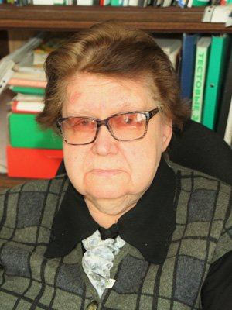

кандидат медицинских наук, доцент
Голубева Лидия Георгиевна

Аскарина Нина михаиловна.

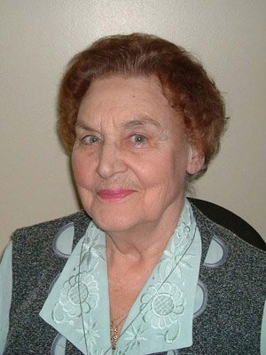

Танькова-Ямпольская доктор медицинских наук,
профессор, зав.кафедрой поликлинической педиатрии РМАПО до 1986 г.

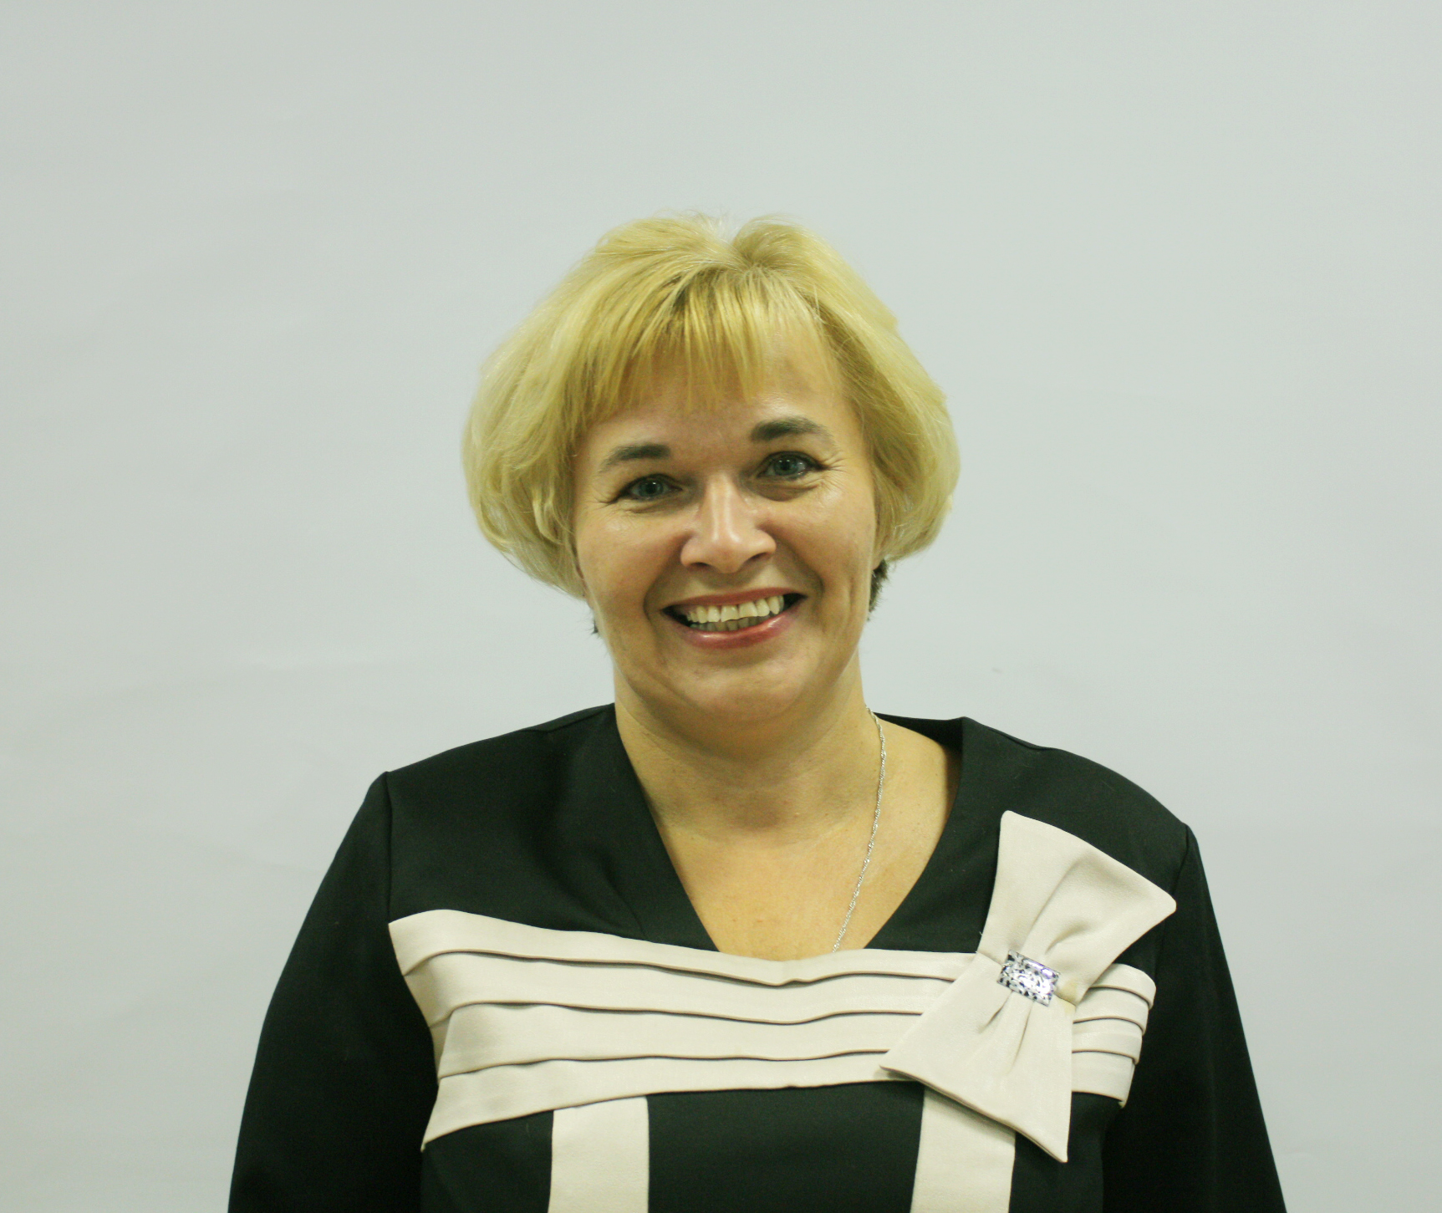

Березина Татьяна Анатольевна

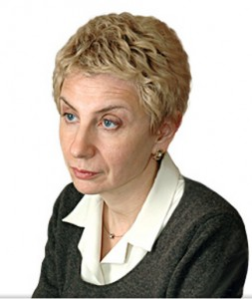

Варга А.Я. Департамент психологии факультета социальных наук НИУ-ВШЭ, доцент



Ректор Института специальной педагогики и психологии, доктор биологических наук, профессор, Заслуженный деятель науки Российской Федерации.

6. «Электронная цикада цитат» - высказывания ученых, писателей, философов об изучаемом предмете.

«Надо понимать движения детского сердца.» Сухомлинский В.А.

«Только тот сможет стать настоящим учителем, кто никогда не забывает, что он и сам был ребенком.» Сухомлинский В.А.

«На каждом шагу перед ребенком, подростком, юношей — камень, который можно обойти, но можно и убрать с дороги, освободив ее для других людей и расчистив тропинку к собственной совести. Искусство и мастерство воспитания заключается в том, чтобы ни один камушек не остался обойденным, чтобы совесть не давала человеку покоя, если в душе зашевелится мягкое, с первого взгляда безобидное существо, имя которому — лень» Сухомлинский В.А.

7. Создайте интерактивную презентацию в рамках выбранной темы

